# 1 MEMBUAT KARAKTER

|  |  |  |
| --- | --- | --- |
| **NIM** | : | 2118115 |
| **Nama** | : | Ellok Ananda Madya Pratiwi |
| **Kelas** | : | C |
| **Asisten Lab** | : | Nayaka Apta Nayottama (2218102) |
| **Baju Adat** | : | Baju Babu Nggawi Langgai (Indonesia Tengah) |
| **Referensi** | : | https://mamikos.com/info/pakaian-adat-sulawesi-dan-gambarnya-pljr/ |

## Tugas 1 : Membuat Karakter Baju Adat

1. Membuat Kepala
2. Buat lingkaran dengan menggunakan ellipse tool



Gambar 1.1 Ellipse untuk membuat wajah

1. Tambahkan 4 ellipse dan 1 rectangle untuk membentuk rambut

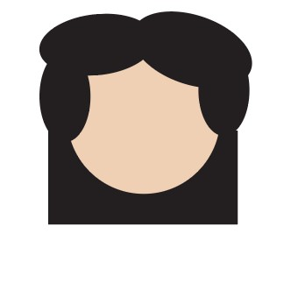

Gambar 1.2 Tampilan kepala

1. Rapikan dengan menggunakan curvature tool sehingga tampak seperti rambut dengan poni

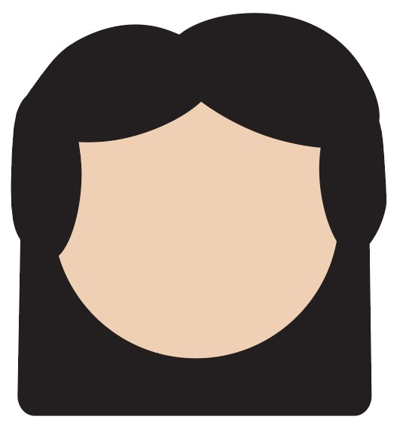

Gambar 1.3 Kepala setelah terbentuk

1. Gambar ellipse lagi untuk membuat ellipse

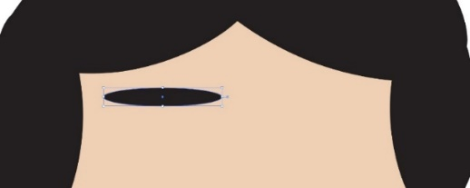

Gambar 1.4 Ellipse untuk membuat alis

1. Bentuk sedemikian rupa hingga membentuk alis lalu buat 2 alis yang identik

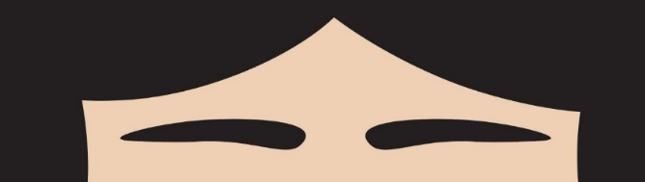

Gambar 1.5 Tampilan alis

1. Tambahkan 3 ellipse seperti gambar untuk membuat mata

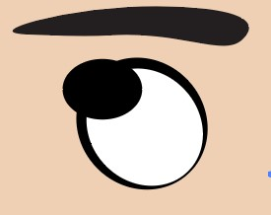  
Gambar 1.6 Pembuatan mata

1. Bentuk ellipse terluar agar seperti sudut mata dengan menggunakan curvature tool

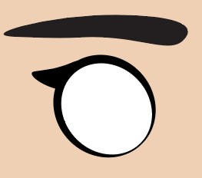

Gambar 1.7 Pembentukan mata dan tambahan eyeliner

1. Tambahkan 3 ellipse lagi agar tampak seperti sebuah mata yang berbinar

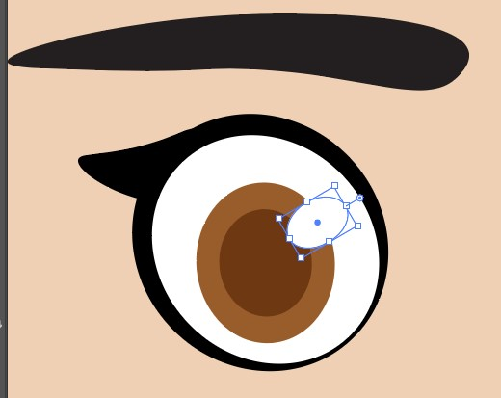

Gambar 1.8 Tampilan mata

1. Tampilan mat ajika sudah terbentuk

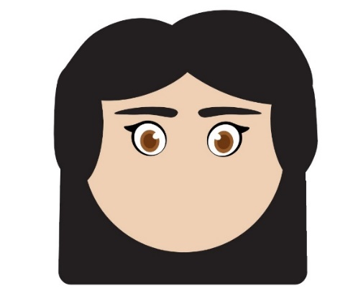

Gambar 1.9 Tampilan kedua mata

1. Gambar hidung dan bibir tersenyum dengan paintbrush tool

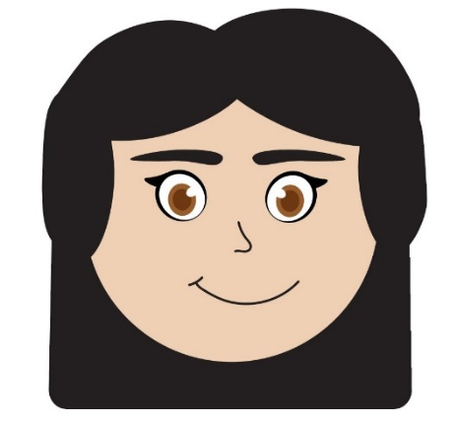

Gambar 1.10 Tampilan dengan hidung dan bibir

1. Tambahkan 2 ellipse seperti gambar untuk membuat pipi merona

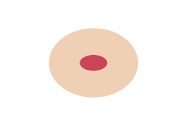

Gambar 1.11 Pembuatan rona pipi

1. Pilih blend tool agar tampak seperti gambar



Gambar 1.12 Rona pipi

1. Tambahkan ellipse dan bentuk seperti telinga dengan menggunakan curvature tool

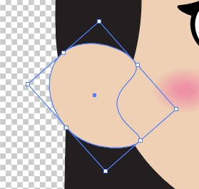

Gambar 1.13 Pembentukan telinga

1. Tambahkan rectangle dan ellipse untuk membuat sebuah anting

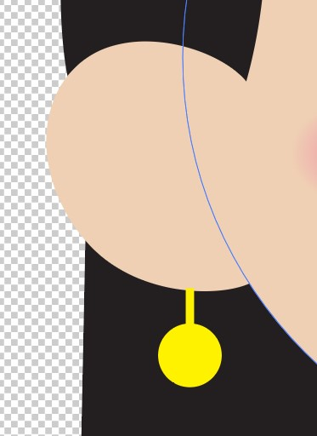

Gambar 1.14 Menambahkan aksesoris anting

1. Buat gambar seperti berikut dengan menggabungkan rectangle yang dibentuk segitiga dan ellipse

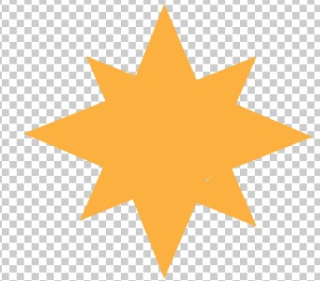

Gambar 1.15 Pembentukan aksesoris

1. Copy paste gambar sebelumnya lalu ubah warna dan tambahkan ellipse dibagian tengah

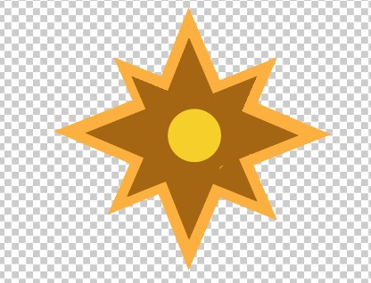

Gambar 1.16 Tampilan aksesoris

1. Buat menjadi 5 lalu tambahkan rectangle agar terlihat seperti perhiasan kepala

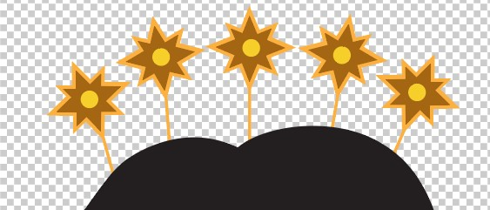

Gambar 1.17 Penempatan aksesoris di kepala

1. Tampilan kepala

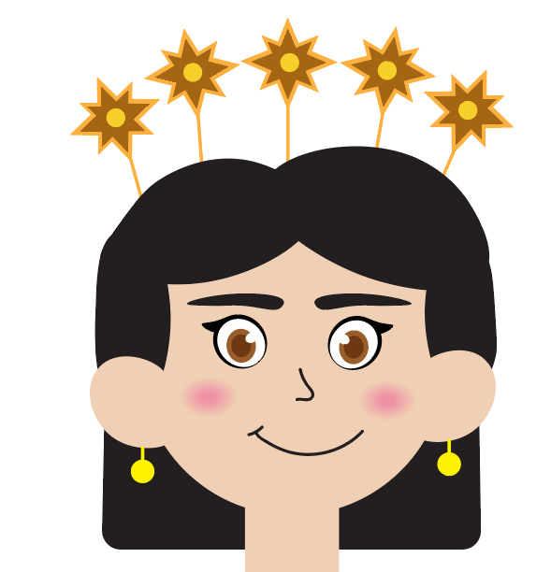

Gambar 1.18 Tampilan akhir bagian wajah

1. Membuat Badan
2. Buat 3 rectangle, 1 untuk leher dan 2 untuk kerah baju. Buat tumpul untuk setiap sudutnya

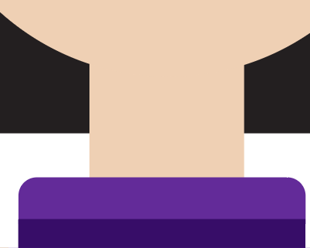

Gambar 1.19 Pembentukan kerah dan leher

1. Tambahkan rectangle tool lalu bentuk seperti trapezium dengan menggunakan curvature tool



Gambar 1.20 Pembentukan bahu

1. Lakukan hal yang sama untuk bagian badan

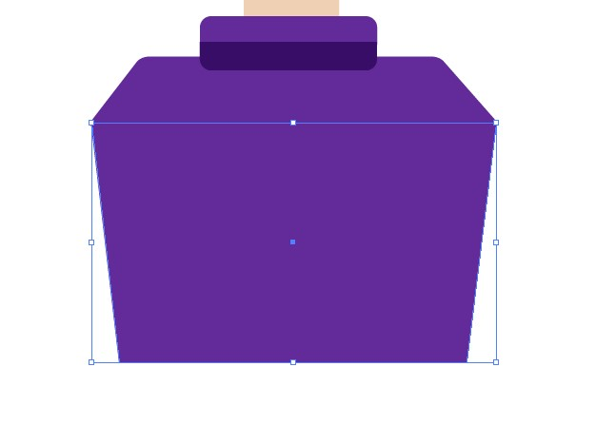

Gambar 1.21 Pembentukan bahu

1. Bentuk lengan seperti pada gambar dengan menggunakan rectangle tool

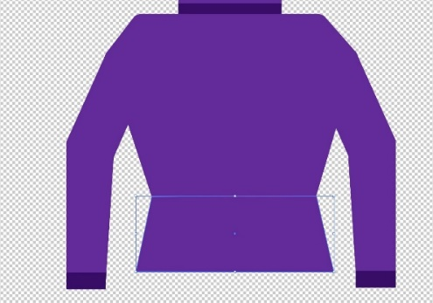

Gambar 1.22 Pembentukan tangan

1. Tambahkan rectangle tool untuk membuat trapezium sebagai ujung baju

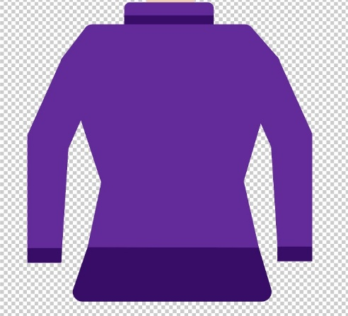

Gambar 1.23 Tampilan badan

1. Tambahkan ellipse lalu buat seperti setengah lingkaran dan buat menjadi 5 objek



Gambar 1.24 Penambahan objek pada baju

1. Tambahkan objek pada perhiasan kepala dan beri rectangle agar terlihat seperti kalung

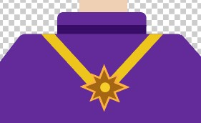

Gambar 1.25 Penambahan aksesoris kalung

1. Tambahkan 5 ellipse untuk membuat telapat tangan

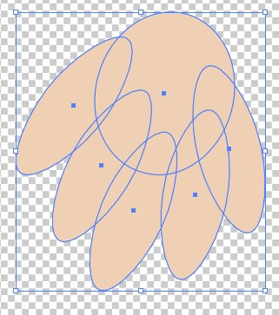

Gambar 1.26 Pembuatan telapak tangan

1. Tampilan tangan

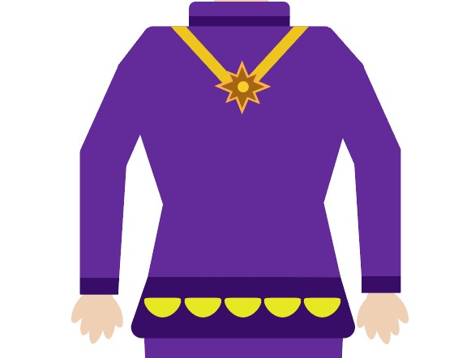

Gambar 1.27 Tampilan akhir badan

1. Membuat Rok
2. Tambahkan rectangle tool lalu bentuk trapezium dengan menggunakan curvature tool untuk membuat rok

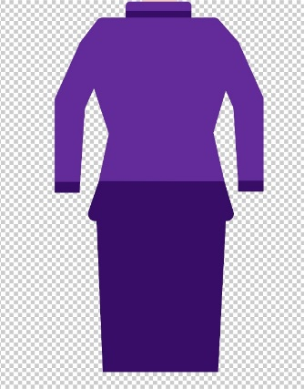

Gambar 1.28 Penambahan rok

1. Tambahkan 1 rectangle tool berwarna merah dan 2 rectangle tool berwarna kuning, lalu bentuk trapezium dengan menggunakan curvature tool dan sesuaikan dengan garis rok

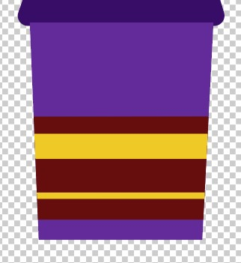

Gambar 1.29 Pembuatan motif pada rok

1. Tambahkan 2 rectangle tool untuk membentuk kaki



Gambar 1.30 Pembuatan kaki

1. Tambahkan ellipse untuk membuat sebuah Sepatu dan bentuk sedemikian rupa agar terlihat seperti sepatu

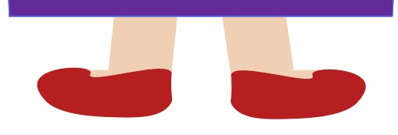

Gambar 1.31 Pembuatan sepatu

1. Hasil Akhir

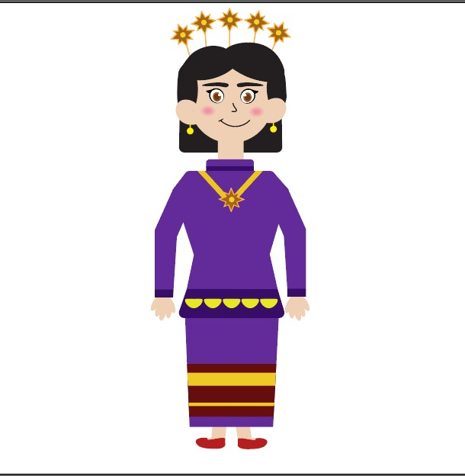

Gambar 1.32 Hasil akhir